Приложение 3

ООО «Управление информационными проектами»

Инструкция
по использованию информационной системы
«Открытый Татарстан»
АРМ модератора.
Редактирование данных отчетов.

г. Казань, 2013 г.

Оглавление
1. Авторизация 3
2. Главная страница 5
3. Просмотр показателей и отчетов 6
4. Администрирование показателей и отчетов 7
5. Импортирование данных. 9
6. Публикация отчетов в системе. 11

1. Авторизация

Для начала работы на АРМ модератора информационной системы «Открытый Татарстан» вам необходимо перейти по ссылке https://intra.tatar.ru – «Внутренний контур Электронного Правительства Республики Татарстан».
Перейдя по указанной ссылке, вы увидите диалоговое окно авторизации (См. Рисунок 1), где вам необходимо выбрать:
- в поле «Организация» выбрать свою организацию;
- в поле «Сотрудник» выбрать свои ФИО;
- в поле «Пароль» указать пароль, после чего нажать кнопку «Войти».

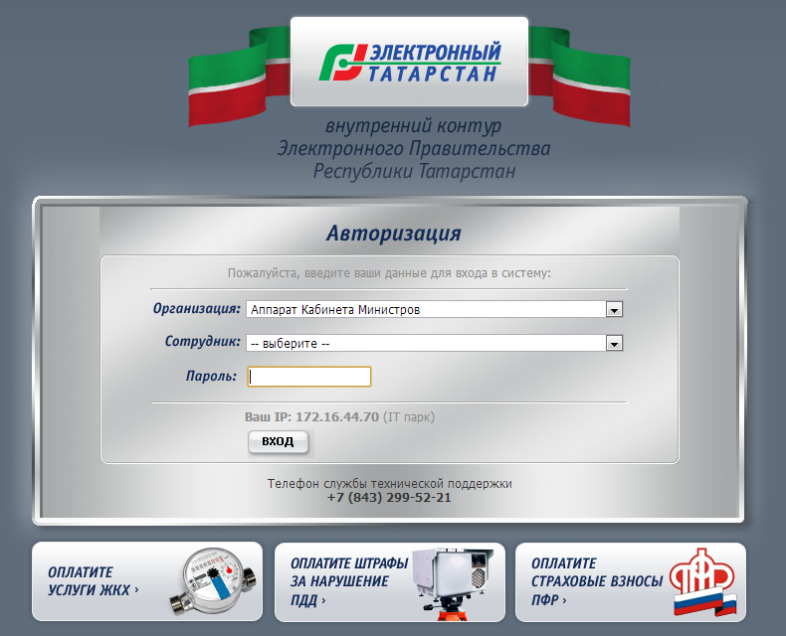
Рисунок 1. Диалоговое окно авторизации.

После успешной авторизации необходимо перейти на главную страницу АРМ модератора в раздел «Информационно-аналитическая система» для начала работы с системой (См.Рисунок 2).
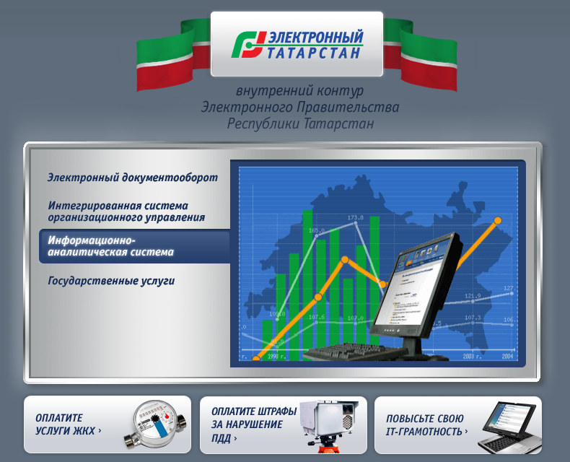
Рисунок 2. Переход к главной странице АРМ модератора.

2. Главная страница

На данной странице модератору предоставляются следующие возможности (См.Рисунок 3):
- просмотр показателей и отчетов;
- администрирование показателей и отчетов;
- импортирование данных;
- публикация отчетов в системе;

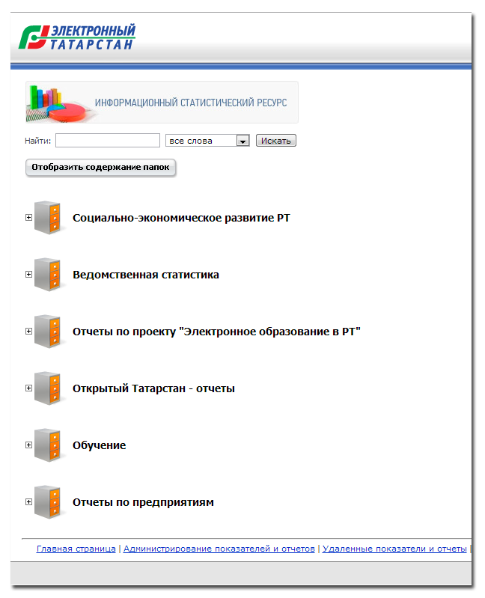
Рисунок 3. Главная страница АРМ администратора.

3. Просмотр показателей и отчетов

Для просмотра отчета своего ведомства требуется выбрать его по названию в разделе «Открытый Татарстан – отчеты»:
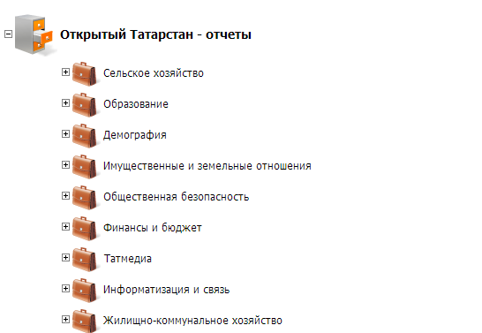
Рисунок 4. Выбор необходимой категории отчетов.
Для просмотра интересующего отчета, необходимо выбрать его в списке появившемся ниже, как показано на примере:
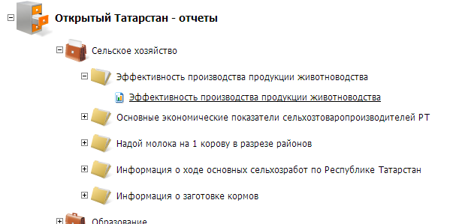
Рисунок 5. Выбор интересующего отчета.

4. Администрирование показателей и отчетов
Для входа в раздел просмотра и редактирования показателей и отчетов, необходимо выбрать раздел «Администрирование показателей и отчетов», как это показано ниже:
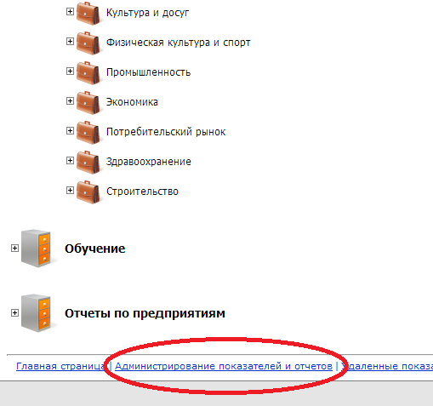
Рисунок 6. Выбор раздела «Администрирование показателей и отчетов».
Для просмотра списка отчетов, которые используют выбранный показатель, требуется нажать обведенную ниже кнопку:
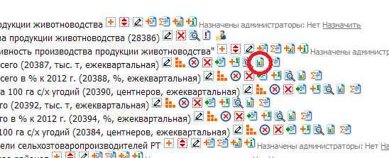
Рисунок 7. Выбор кнопки «Просмотр диаграмм и отчетов, в которых используется данный показатель.
Для ввода данных в выбранный показатель, необходимо нажать на кнопку «Ввод данных» (выделена на изображении ниже):
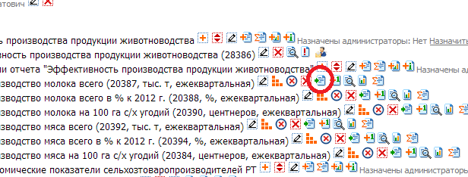
Рисунок 8. Выбор кнопки «Ввод данных в показатель».
Ручной ввод данных показателя и их сохранение осуществляется в таблице, показанной ниже. Ячейки для ввода в зависимости регламента ввода данных показателя и от наличия в них значений могут иметь следующие цвета:
• белый - значение показателя введено;
• зеленый - подошел срок ввода очередного значения;
• бледно красный - ввод значения просрочен;
• серый - срок ввода значения еще не подошел;
• ярко красный - значение существенно отличается от предыдущего.
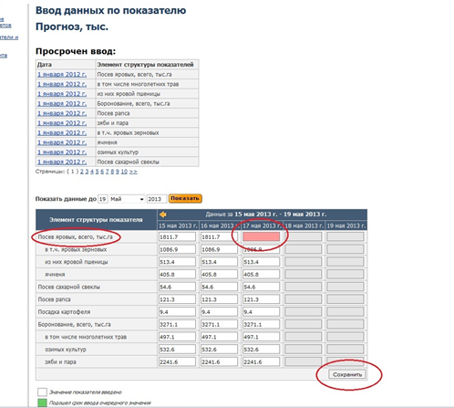
Рисунок 9. Таблица для ввода данных в показатель.

5. Импортирование данных.

Для того чтобы импортировать данные из файла необходимо в меню ввода данных в показатель выполнить следующие действия:
- Для того, чтобы правильно составить структуру вводимого показателя в файле необходимо сначала экспортировать структуру показателя в экселевский файл:
Шаг 1: Нажимаем ссылку «экспортировать в файл»;
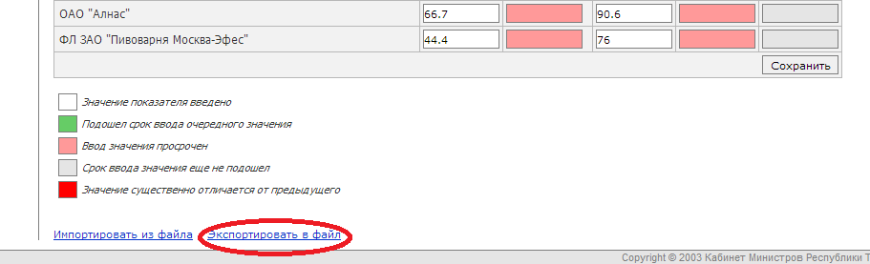
Рисунок 10. Экспорт данных показателя в файл excel.
Шаг 2: Выбираем начальную дату и количество выгружаемых периодов, затем нажимаем кнопку продолжить;
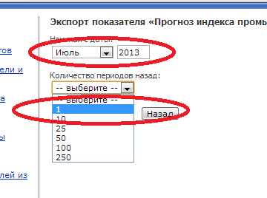
Рисунок 11. Выбор количества выгружаемых периодов показателя.

- Открываем выгруженный файл, на соответствующую дату в выгруженную форму вводим нужные нам данные, далее сохраняем файл в формате «Текстовый файл (с разделителями табуляции)».
- Далее в меню ввода данных в показатель нажимаем «импортировать из файла»:
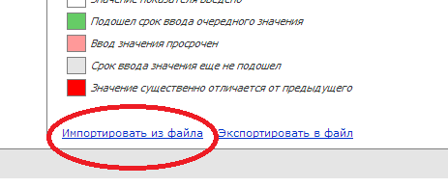
Рисунок 12. Импорт данных из файла.
Далее выбираем в пункте «Обновить данные из файла» наш сохраненный файл в формате «текстовый файл с разделителями табуляции» и нажимаем ОК:
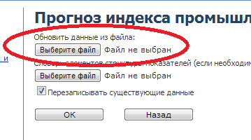
Рисунок 13. Выбор импортируемого файла.

Загрузка данных из файла в показатель завершена, появится окно с количеством обработанных строк импортируемого файла. Если какое-то количество строк не было обработано, то следует обратить внимание на то как записаны элементы структуры показателя в экселевских файлах и если есть ошибка в написании наименования элемента структуры – устранить её и повторить шаги 2-3 заново.

6. Публикация отчетов в системе.

Для того чтобы опубликовать отчет необходимо:
1) Внести все актуальные данные на последнюю дату в показатели отчета;
2) Установить регламентную дату внесения данных отчета. Для того чтобы это сделать необходимо выполнить следующие шаги:
а) Нажать на иконку просмотра формы отчета в разделе «Администрирование показателей и отчетов»:
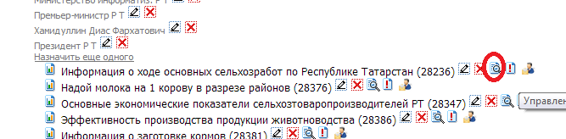
Рисунок 14. Выбор иконки просмотра отчета.
б) В окне просмотра отчета прокрутить страницу в самый низ и нажать кнопку «править»:
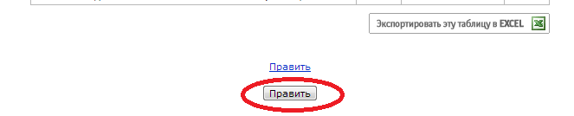
Рисунок 15. Выбор кнопки «Править» в окне просмотра формы отчета.

в) Установить дату следующей публикации отчета, установить интервал, в течении которого отчет необходимо будет актуализировать:
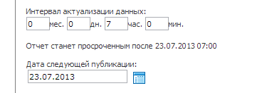
Рисунок 16. Установка даты следующей актуализации отчета.

3) Нажать кнопку «Опубликовать отчет» в разделе «Администрирование показателей и отчетов»:
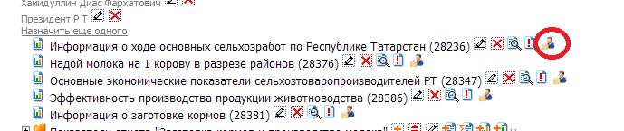
Рисунок 17. Выбор кнопки «Опубликовать отчет».
После нажатия на кнопку «Опубликовать отчет» появится диалоговое окно с подтверждением публикования данного отчета.
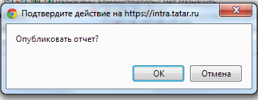
Рисунок 18. Подтверждение публикации отчета.
Публикация отчета завершена. Необходимо также учитывать, что отчет обновиться в приложении на Ipad только 1 раз за отчетный период, в течении установленного интервала актуализации данных показателей отчета можно будет вносить актуальные данные отчета и изменения в форму отчета.

